Приложение 1
к распоряжению
администрации города
от ____________ № _________

Сведения о границах публичного сервитута

Местоположение границ публичного сервитута | Красноярский край, г. Красноярск, Октябрьский район
Система координат | МСК 167 (зона 4)
Метод определения координат | аналитический метод
Площадь земельного участка | 3 000 кв. м
Средняя квадратическая погрешность положения характерной точки (Мt), м | 0,1

Обозначение характерных  точек границ | Координаты, м
Обозначение характерных  точек границ | X | Y
1 | 2 | 3
1 | 632042.67 | 94413.05
2 | 632033.51 | 94413.55
3 | 632032.79 | 94393.82
4 | 632019.63 | 94394.46
5 | 632019.43 | 94386.13
6 | 632041.34 | 94385.38
1 | 632042.67 | 94413.05
7 | 631993.96 | 94586.24
8 | 631982.27 | 94592.56
9 | 631991.25 | 94571.88
10 | 631993.08 | 94571.74
7 | 631993.96 | 94586.24
11 | 631838.62 | 94871.92
12 | 631818.99 | 94887.07
13 | 631813.48 | 94879.85
14 | 631772.78 | 94881.41
15 | 631772.32 | 94936.64
16 | 631760.62 | 94937.18
17 | 631763.56 | 94874.15
11 | 631838.62 | 94871.92
18 | 631870.53 | 94577.22
19 | 631870.19 | 94577.60
20 | 631863.56 | 94578.23
21 | 631864.04 | 94587.47
22 | 631862.15 | 94587.54
23 | 631862.29 | 94590.01
24 | 631850.64 | 94590.11
25 | 631848.83 | 94550.15
26 | 631856.94 | 94549.85
27 | 631857.26 | 94555.61
28 | 631866.55 | 94570.28
18 | 631870.53 | 94577.22
29 | 631964.07 | 94417.28
30 | 631950.53 | 94418.01
31 | 631945.32 | 94401.21
32 | 631944.73 | 94386.87
33 | 631959.51 | 94386.37
34 | 631959.90 | 94401.84
29 | 631964.07 | 94417.28
35 | 631982.14 | 94416.31
36 | 631968.57 | 94417.04
37 | 631967.88 | 94387.74
38 | 631981.49 | 94387.21
35 | 631982.14 | 94416.31

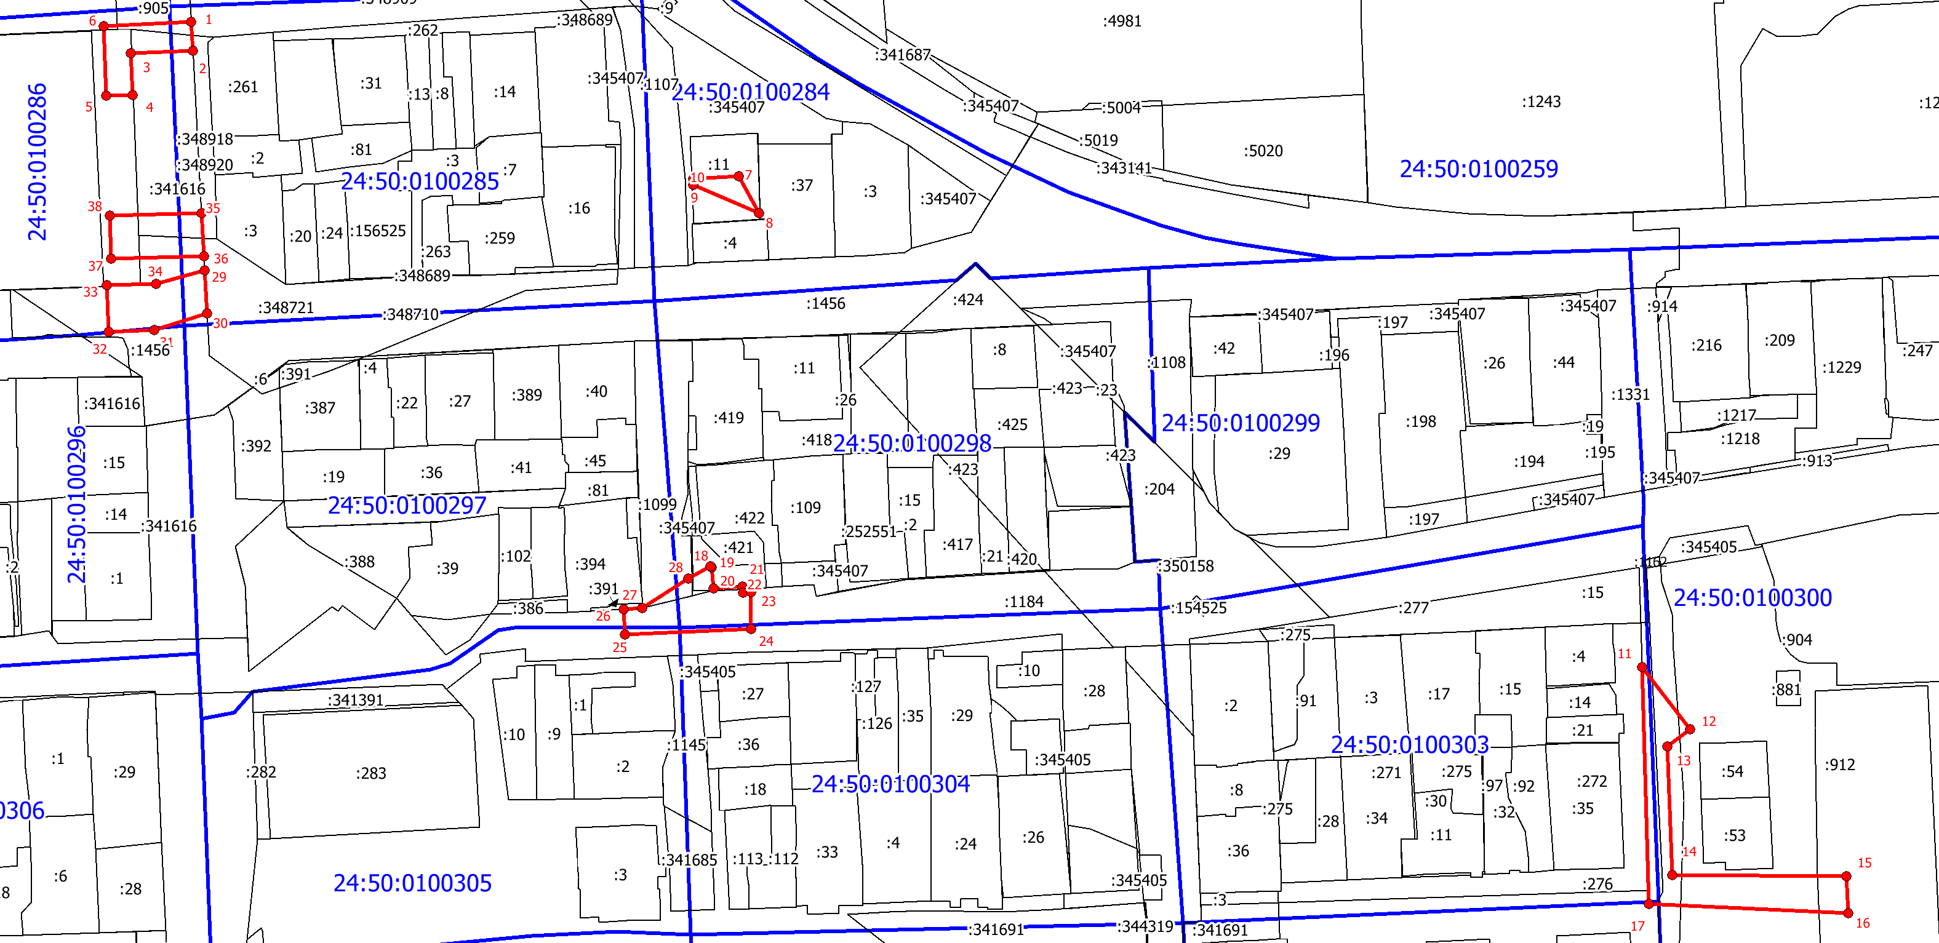
Масштаб 1:2000
Условные обозначения:
 | – проектные границы публичного сервитута; | 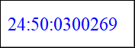 | – обозначение кадастрового квартала;
 | – обозначение характерной точки  границы публичного сервитута; | 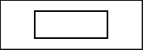 | – границы земельных участков по сведениям ЕГРН;
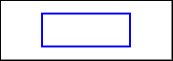 | – граница кадастрового квартала; | 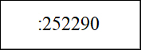 | – кадастровый номер земельного участка  в квартале.

